System/Integration Tests

- Integration Testing
- 本测试包含以下几个单元测试：
- informlist类（用于发布和管理‘通知’给特定的助理）的测试，测试源文件：TestInformlist.php ，log测试日志文件：testInformlist.log。
测试内容：
a.‘通知’的发布，修改，删除。
b. 异常处理。
测试结果：
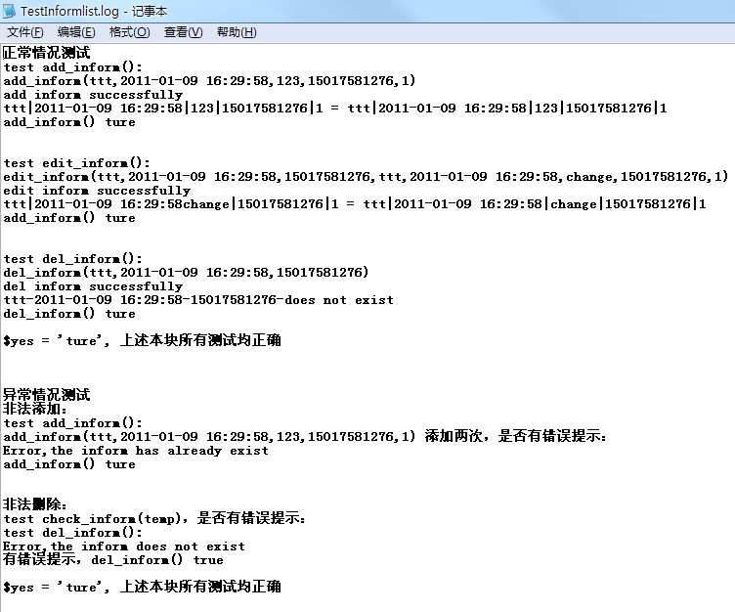

- employ_list类（用于新建和管理‘助理账户’）的测试，测试源文件：TestEmploy_list.php ，log测试日志文件：TestEmploy_list.log。
测试内容包括：
- 管理员新建助理账户，修改和删除账户。
- 助理修改自身账户信息。
- 异常处理。
测试结果：
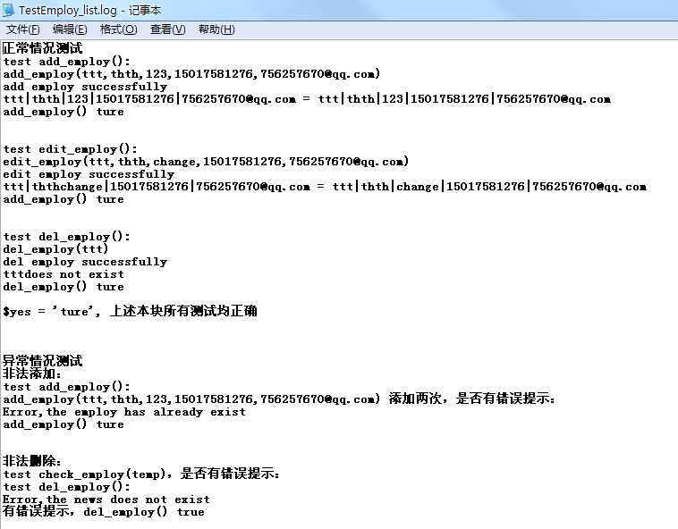
- newslist类（用于新建和管理‘新闻’）的测试，测试源文件：Testnewslist.php，log测试日志文件：TestNewslist.log。
测试内容包括：
a管理员发布新闻，修改和删除新闻。
b异常处理。
测试结果：
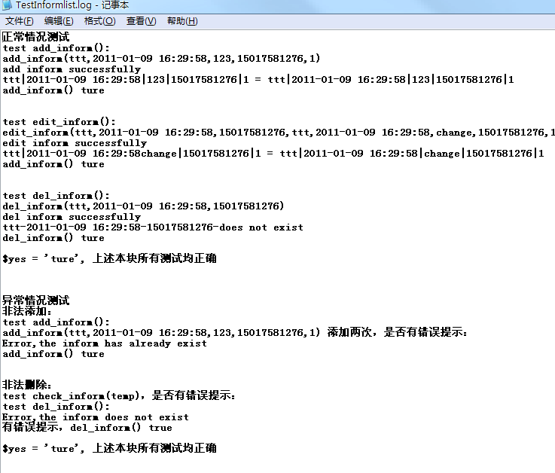
- script：源文件，test_link.php，截图：
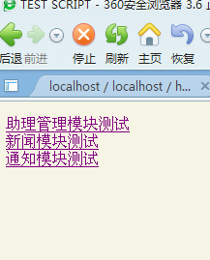

- Security Testing
测试源文件：securaty_test.php
测试日志：securatyTest.log
- Functional/UI Testing
A：助理和管理员登陆：assistant_login.avi ，Administrtor_login.avi
B：发布通知: addInform.avi
C：请假申请：apply.avi
D：发布公告：addNews.avi

